**BeCALM 1.ª parte:**

**Sentido numérico**

Plan de estudios inicial para adultos que aprenden matemáticas: Paquete listo para enseñanza a distancia para GLE 2-4

Creado con financiación de la división de Servicios de Aprendizaje de Adultos y de la Comunidad del Departamento de Educación Primaria y Secundaria de Massachusetts por el Centro de DP de Matemáticas y Aritmética para Adultos del SABES, que está gestionado por TERC, Inc.

**GUÍA DEL MAESTRO**



Creado con la financiación de la división de Servicios de Aprendizaje para Adultos y la Comunidad del Departamento de Educación Primaria y Secundaria de Massachusetts por SABES Mathematics and Adult Numeracy Curriculum & Instruction PD Center, el cual es gestionado por TERC Inc.

Created with funding from the Adult and Community Learning Services division of the Massachusetts Department of Elementary and Secondary Education by the SABES Mathematics and Adult Numeracy Curriculum & Instruction PD Center, which is managed by TERC, Inc.



# Nivel del estudiante

El contenido de matemáticas está dirigido a estudiantes de matemáticas de nivel ABE (aproximadamente GLE 2-4). Si bien los estudiantes adultos de este nivel de matemáticas pueden tener cualquier nivel de lectura, los materiales para estudiantes fueron diseñados para ser utilizados por adultos con un nivel de lectura GLE 2 o superior. Para que todo sea accesible, el texto del paquete para el estudiante se ha reducido al mínimo, de modo que pueda utilizarse con estudiantes de un nivel de lectura ABE o con estudiantes principiantes o intermedios de inglés.

# Sugerencias de uso

El Paquete del estudiante fue diseñado para ser utilizado por los estudiantes mientras asisten a clases remotas y sincrónicas, pero también podría utilizarse para la enseñanza presencial o híbrida. La mayoría de las actividades de cada unidad funcionan mejor cuando se realizan de forma sincronizada, pero las rutinas, una vez establecidas, podrían asignarse para las tareas.

Los estudiantes del nivel sugerido (GLE 2-4) suelen estar *desarrollando* las habilidades contempladas en esta unidad, y no simplemente repasándolas. La prueba piloto de estos materiales ocupó entre 8 y 10 horas de clase sincronizada para cada unidad. Este tiempo incluyó todos los elementos sincrónicos que se indican a continuación.

# Componentes de la instrucción sincrónica

## Rutinas

Las rutinas de clase pueden ser herramientas potentes en el aula de matemáticas. Las rutinas proporcionan una estructura familiar a una actividad que ayuda a los estudiantes a sentirse seguros porque las instrucciones y las expectativas son predecibles. Sin embargo, una buena rutina matemática sigue proporcionando un reto cognitivo y exige siempre algún tipo de resolución de problemas. Hay varias rutinas incluidas en esta unidad que reaparecen al final de cada unidad. Hay notas y descripciones de cómo facilitar estas rutinas en los detalles de la unidad. Otras rutinas comunes, como el Número del Día o las Conversaciones matemáticas, también funcionan bien en la enseñanza sincrónica con estudiantes de este nivel, aunque no aparezcan en los materiales para estudiantes.

## Introducción de nuevos conceptos

Cada unidad incluye una o dos actividades para introducir los nuevos conceptos de esa unidad. Las instrucciones para facilitarlo se incluyen en los detalles de la unidad. El objetivo es sentar las bases para la comprensión conceptual de los conceptos, en lugar de limitarse a explicar los procedimientos.

## Vocabulario y cosas para tener en cuenta

Cada unidad incluye algunas sugerencias sobre palabras de vocabulario útiles y conceptos erróneos comunes o ideas interesantes de los estudiantes que surgieron en la clase piloto.

## Relevancia

La relevancia o relación es una parte fundamental de los principios educativos de los adultos y los estudiantes principiantes de matemáticas no son una excepción. Hay diferentes maneras de hacer que un buen contenido matemático conceptual sea relevante para los alumnos adultos:

* Podemos ayudarles a aprender nuevas estrategias para las tareas matemáticas que ya realizan, como la estimación.
* Podemos afirmar las ideas matemáticas que tienen para ayudarles a corregir percepciones sobre sí mismos como estudiantes de matemáticas.
* Podemos enseñarles habilidades que potenciarán su independencia y su capacidad para desenvolverse en situaciones académicas y de la vida real relacionadas con las matemáticas, tanto en lo inmediato como en el futuro.
* Podemos establecer conexiones con temas histórica y culturalmente relevantes.
* Podemos darles un espacio para reflexionar sobre su identidad como estudiante de matemáticas.
* Podemos ayudarles a reflexionar sobre el papel que desempeña el pensamiento y el aprendizaje matemático en nuestra sociedad, especialmente cuando se trata de cuestiones de justicia y equidad.

Cada unidad de este paquete ofrece una lectura o un estímulo para el debate orientado a uno o varios de los objetivos anteriores.

## Interacción con los estudiantes y habilidades interpersonales

Siempre que sea posible, es útil permitir que los estudiantes interactúen y trabajen juntos sin que el maestro esté constantemente presente. En un entorno remoto, esto puede hacerse a menudo utilizando salas para grupo pequeños (también llamadas salas paralelas o auxiliares) en los programas de videoconferencia. Siempre que todos los estudiantes tengan a su disposición el material para estudiantes, pueden trabajar juntos en algunas de las actividades o rutinas, pero el trabajo en grupo a distancia suele requerir más andamiaje que en una clase presencial. Puede ser útil discutir explícitamente las expectativas, la etiqueta y los objetivos antes de dividirse en grupos y hacer un balance después para solucionar cualquier problema con el proceso. Dado que las interacciones a distancia suelen ofrecer menos en términos de comunicación no verbal, los estudiantes tendrán que aprender formas de ser más explícitos y verbales en su comunicación con sus compañeros.

## Apoyo técnico

El apoyo y la enseñanza sincrónica con tecnología son a menudo necesarios para que los estudiantes tengan éxito en un entorno remoto. Esto incluye la instrucción sobre cómo navegar y utilizar las funciones del software de videoconferencia (como Zoom o Google Meet), y cómo utilizar las funciones de cualquier otra aplicación o software utilizado para la comunicación escolar, las tareas u otra instrucción asíncrona. La mayoría de los estudiantes se beneficiarán de, al menos, alguna instrucción sincrónica con demostraciones cuando empiecen una clase, con repaso y apoyo frecuentes según sea necesario. Los estudiantes que tienen dificultades con la tecnología suelen tener más éxito con la ayuda sincrónica que con los videos o los documentos, así que incorpórela a su horario de clase si no están recibiendo esta ayuda en otro lugar.

# Panorama de los unidades

* Unidad 1: Estimación y suma
* Unidad 2: Redondear
* Unidad 3: Combinar
* Unidad 4: Mediciones
* Unidad 5: Ecuaciones

Cada unidad del paquete del estudiante incluye materiales para:

* Relevancia
* Actividades y Práctica
* Rutinas
* Autoevaluación

# Antecedentes matemáticos: Sentido numérico

***Nota:*** *Gran parte del contenido de las Guías del maestro y de los Paquetes del estudiante para el Plan de estudios del sentido numérico, partes 1 y 2, se ha reproducido y adaptado del EMPower Plus: Libros del maestro y del estudiante de Everyday Number Sense (Sentido numérico cotidiano), con permiso del autor (el*  [*Adult Numeracy Center en TERC*](https://terc.edu/adultnumeracycenter)*).*

[*EMPower*](https://terc.edu/empower) se esfuerza por aprovechar al máximo las estrategias que los adultos aportan y hace explícita la comprensión que los adultos tienen de los números para que puedan construirse las nuevas ideas a partir de esta base. Los adultos sumamente hábiles en el cálculo utilizan estrategias flexibles, precisas y eficaces para manipular números y cantidades en la resolución de problemas del mundo real.

## La importancia de que los estudiantes aporten su comprensión en el aula

Muchos estudiantes han inventado o recopilado un conjunto de estrategias que eluden los procedimientos (los métodos o algoritmos) que se han enseñado históricamente en la escuela, aunque pueden pensar que no son las formas aprobadas por la escuela o "reales". Las observaciones de los adultos en el trabajo y en situaciones de consumo descubren una sorprendente variedad de métodos. Es importante que se anime a los estudiantes a poner en práctica su propio sentido matemático en diversas situaciones para gestionar las exigencias matemáticas de la escuela y de la vida cotidiana. Las estrategias y los métodos pueden incluir una mezcla de recuento con los dedos, matemáticas mentales, estimaciones, uso de la calculadora y métodos de papel y lápiz. Estas estrategias pueden ayudar a comprender las matemáticas superiores.

## La importancia de la estimación

Cuando se pidió a un grupo de adultos que llevaran la cuenta de cómo utilizaban las matemáticas en un período de 24 horas, la mayor parte de las matemáticas (85%) las hacían mentalmente o llegando a buenas estimaciones (Ginsburg, Manly y Schmitt, 2006; Northcote y McIntosh, 1999). Los investigadores también descubrieron que las estimaciones eran suficientes para aproximadamente el 60% de todos los cálculos, y las respuestas exactas necesarias solo el 40% de las veces.

En esta unidad, la estimación se trata como un primer paso en la resolución de problemas. La precisión o exactitud puede conseguirse tan fácilmente redondeando y ajustando como calculando sobre el papel. Además, los estudiantes reconocen que la estimación o el redondeo (y el ajuste) pueden ayudarles a determinar una solución lo suficientemente precisa para muchas circunstancias. Las estimaciones son especialmente útiles para medir la exactitud de las soluciones generadas por la calculadora, y es vital que los estudiantes sepan cómo y cuándo utilizarla. Una persona numérica tiene todas estas estrategias a su disposición.

## La importancia de los modelos visuales

Para comunicar hábilmente las matemáticas y abordar con flexibilidad los problemas, los adultos necesitan habilidades de visualización y expresión. Necesitan "ver" el problema y saber cómo expresar el problema y sus procesos de solución no solo con palabras y con notación, sino también con representaciones visuales.

Una pregunta recurrente para los estudiantes aquí es "¿Cómo lo sabes?". Para responder a esta pregunta y hacer visible el funcionamiento de las matemáticas, contamos con representaciones visuales, como las rectas numéricas, los diagramas, las palabras y las ecuaciones.

# Actividades introductorias

## Estimación y sentido numérico

Haga que los estudiantes lean y hagan una lluvia de ideas con algunos ejemplos propios.

## "Matemáticas de la calle" y "Matemáticas de la escuela"

Este breve artículo presenta algunas investigaciones que afirman la utilidad de las "matemáticas de la calle", el tipo de pensamiento flexible que se manifiesta cuando la gente utiliza las matemáticas en su vida real. La estimación y el sentido numérico, punto central de este plan de estudios, son una parte importante de estas matemáticas "útiles". Este artículo y las preguntas para el debate pretenden tanto afirmar las matemáticas que los estudiantes ya están utilizando en sus vidas como establecer la expectativa de que este tipo de matemáticas flexibles es lo que van a desarrollar en este plan de estudios: no necesariamente el tipo de matemáticas regidas por normas que pueden haber encontrado previamente en la escuela.

**Unidad 1: Estimación y suma**

|  |  |
| --- | --- |
| Objetivos de aprendizaje | CCRSAE |
| Puedo estimar el total al sumar varias cantidades. | 2.NBT.6-9, 3.OA.8, MP.5 |
| Puedo explicar mi estrategia de estimación a los demás. | MP.3 |
| Puedo dar una razón por la que una opción no pertenece al grupo. | MP.3 |
| Puedo continuar trabajando en un problema complejo aunque no lo entienda de inmediato. | MP.1 |
| Puedo completar los números que faltan en una recta numérica. | 2.MD.6, también con intervalos de longitudes superiores a 1* |

***Nota:*** *Los tres últimos objetivos de aprendizaje se refieren a las rutinas y se repiten en cada parte.*

Los CCRSAE no tienen muchos estándares específicos sobre el aprendizaje del uso de un diagrama de recta numérica, aunque se mencionan a lo largo de los niveles como ayuda visual para el razonamiento de otros estándares. Las rectas numéricas también aparecen en diferentes ámbitos (por ejemplo, en 3.NF.2-3 se aborda el uso de la recta numérica con las fracciones). Adquirir soltura con su uso a un nivel temprano ayudará a los estudiantes tanto a desarrollar el sentido numérico como a estar preparados cuando se encuentren con ellos en mediciones, datos, etc.

***Nota:*** *Los materiales de EMPower que aparecen en la Unidad 1 se pueden encontrar en la Lección 1 (Suficientemente cerca con las matemáticas mentales) de Everyday Number Sense: Mental Math and visual models (Sentido numérico cotidiano: Matemáticas mentales y modelos visuales).*

# Antecedentes matemáticos

La capacidad de estimación es una de las habilidades más importantes de la aritmética. Las propiedades conmutativas y asociativas facilitan la matemática mental y la estimación, ya que permiten a los solucionadores de problemas cambiar el orden en los problemas de adición y multiplicación y reagrupar las cantidades, por ejemplo, agrupando números que suman 10 u otros números "amistosos". Saber cuándo una respuesta está dentro de los límites implica tener una buena idea de lo que son los números individualmente, combinados, separados o agrupados. Así, por ejemplo, ver 29 como 1 menos que 30 o 4 más que 25 es importante por diferentes razones y diferentes problemas (por ejemplo, 29 + 17 ≈ 30 + 20; 29 + 74 ≈ 25 + 75). *Nota: El símbolo ≈ significa cerca de o aproximadamente igual a.* Al practicar la estimación, los estudiantes ganarán flexibilidad en su pensamiento y en la resolución de problemas, aspectos ambos fundamentales para alcanzar la fluidez con el cálculo.

# Relevancia

La unidad se abre con un breve artículo de *The Change Agent\** sobre cómo una estudiante utiliza la estimación en su vida. El artículo puede leerse dentro o fuera de la clase, pero es una buena oportunidad para que los estudiantes compartan sus propias ideas sobre cómo utilizan la estimación en sus vidas.

*\*Los maestros de Massachusetts tienen derecho a una suscripción gratuita a The Change Agent. Envíe un email a* [*changeagent@worlded.org*](mailto:changeagent@worlded.org) *para conocer los detalles.*

# Actividades y Práctica

***Nota:*** *Las siguientes actividades "¿Aproximadamente cuánto?" y " ¿Estás de acuerdo o no?" fueron extraídas de la Lección 1: Close Enough with Mental Math (Suficientemente cerca con las matemáticas mentales) del libro EMPower Plus: Everyday Number Sense para maestros.*

## Ahorrar dinero en el café

Pida a los estudiantes leer y discutir las preguntas entre toda la clase o en grupos.

## ¿Aproximadamente cuánto?

Explique que para cada uno de los problemas que va a mostrar, los estudiantes seleccionarán la respuesta que más se acerque entre tres opciones. Puede optar por compartir solo uno de los problemas a la vez en una diapositiva, o puede pedirles que miren los tres a la vez. Haga hincapié en que los estudiantes no necesitan encontrar la respuesta exacta, sino solo ver cuál es la más cercana, utilizando la matemática mental si es posible. Permita que los estudiantes coloquen las respuestas en el cuadro de chat y luego pida voluntarios que expliquen cómo han encontrado la respuesta más cercana. Registre las estrategias de los estudiantes.

**Ejemplos de posibles estrategias:**

* Redondee cada número: $1.95 se acerca a $2, y $3.95 se acerca a $4, por tanto $2 + $4 es $6.
* Y los dólares ($1 + $3 son $4), luego redondea los centavos de cada uno hasta $1, y se añaden otros $2.

Repita el proceso para el resto de los problemas. Finalice la actividad diciendo: *¿Cómo se relacionan las estimaciones que hizo en estos problemas con las que haces en tu vida diaria?* Pida ejemplos concretos.

Esta actividad puede repetirse en futuras clases con problemas similares generados por el maestro.

## ¿Estás de acuerdo o no?

Esta es la primera de muchas oportunidades para que los estudiantes comiencen a pensar críticamente sobre los algoritmos, o procedimientos. Los estudiantes tienen la oportunidad de pensar en sus propios procedimientos y luego juzgar el razonamiento de los demás.

Una forma de facilitar esto es poner cada una de las explicaciones de los amigos en una diapositiva separada, y hacer que los estudiantes las compartan en la charla, con algunos voluntarios en voz alta. Los estudiantes también podrían trabajar en pequeños grupos en salas de descanso, si así se ha establecido. En los ejemplos, Lianne, Peter y Ana están demostrando la propiedad conmutativa de la adición, que afirma que la suma es siempre la misma independientemente del orden de los sumandos. El método de Chen se basa en la propiedad asociativa de la adición, ya que está agrupando los sumandos mientras suma, un método que también dará como resultado la misma suma. Los estudiantes exploran las propiedades conmutativas y asociativas de la suma. Ven que el orden no importa en la suma y que los números se pueden agrupar de varias maneras.

Como clase, pídales que compartan sus respuestas a la pregunta: "¿Cuál es el mejor consejo sobre el orden en que se pueden sumar los números?" Escuche y registre en la pizarra varias sugerencias con las palabras exactas de los estudiantes y, a continuación, busque el consenso de la clase sobre la forma más clara de decir que el orden en la adición no importa. Podría escuchar y registrar ideas como:

* Se pueden ordenar los números de menor a mayor, pero no es un procedimiento que tenga que seguirse.
* Cuando se tiene una lista de números para añadir, se pueden tomar de dos en dos.
* Cuando se añade, el orden no importa. Se obtiene la misma respuesta en ambos casos.
* a + b = b + a

# Vocabulario y cosas para tener en cuenta

## Vocabulario

**estimación, alrededor de, aproximación, marca, intervalo**

## Encontrar primero la respuesta exacta

Muchos estudiantes creen que primero deben encontrar una respuesta exacta, para luego redondearla y así obtener una estimación. No se sienten cómodos utilizando números redondeados o estimados en sus cálculos. Hay que animarles con delicadeza a hacerlo, utilizando al principio números modificados si eso lo hace más accesible.

## Mezclar marcas e intervalos

La rutina del acertijo de la recta numérica introduce a los estudiantes en las rectas numéricas. Los estudiantes suelen sentirse más cómodos con las cantidades discretas (contables), que con la forma de representar la cantidad con la distancia, como en una recta numérica. Ver las marcas de verificación como representación de las ubicaciones de los números, y los intervalos como diferencia entre esas ubicaciones puede resultar confuso. Enseñarles el vocabulario de la marca de verificación y del intervalo puede ayudarles. Los errores de los estudiantes (reales o generados por el maestro) en los que se etiquetan los intervalos en lugar de las marcas de 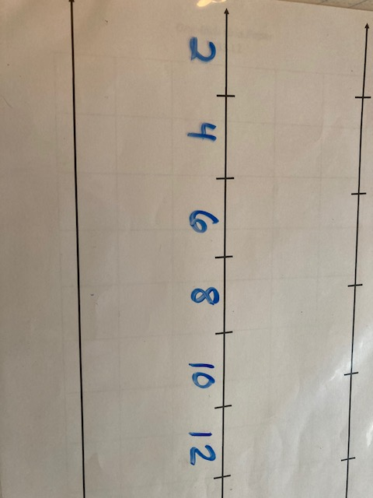verificación pueden utilizarse para generar un debate sobre la diferencia.

# Notas del maestro para las rutinas

## Facilitación de ¿Cuál no pertenece?

La primera actividad de tipo *¿Cuál no pertenece?* utiliza objetos en lugar de números para ayudar a los estudiantes a entender el funcionamiento de la actividad. En las unidades posteriores, esta rutina se vuelve más numérica.

Se pide a los estudiantes que elijan un elemento que crean que no pertenece al resto. Para ello, tienen que pensar en varios tipos de atributos que los objetos pueden tener en común (o no). En el mejor de los casos, encuentran un atributo compartido por tres de los objetos, pero no por el cuarto. Cuando los estudiantes son nuevos en esta actividad, es posible que solo puedan dividir los cuatro objetos en dos grupos.

No hay una única respuesta correcta para estas actividades. La cuestión es argumentar a favor de la que se ha elegido. En la mayoría de los casos, se podría presentar un argumento válido para cualquiera de los cuatro objetos (o números). Puede llevar algún tiempo que los estudiantes comprendan que no hay una respuesta correcta, sino muchas respuestas diferentes que podrían ser correctas, siempre y cuando identifiquen correctamente un atributo que las diferencie de las demás.

Cuando facilite el trabajo a distancia, asegúrese de que los estudiantes tengan tiempo para pensar antes de empezar a compartir, y permita que lo haga el mayor número posible de estudiantes (el cuadro de chat funciona bien para esto).

## Cuál no pertenece 1: Algunas posibles respuestas (¡no son exhaustivas!)

* Las pasas no pertenecen porque son la única fruta que está seca (o en una caja, o que no crece en un árbol, o que no es amarilla).
* La manzana no pertenece porque es la única fruta con núcleo (o con rojo).
* La manzana no pertenece porque es la única fruta con núcleo (o con rojo).
* El plátano no pertenece porque es la única fruta que no rueda (una uva rodaría antes de secarse).

## Facilitación del problema Open Middle (Intermedia Abierta): Sumar números de dos cifras

Los estudiantes suelen necesitar orientación cuando se enfrentan por primera vez a los problemas Open Middle (https://www.openmiddle.com). En primer lugar, es posible que el vocabulario dígitos y suma no le resulte familiar. También puede ser útil hacer este primer problema varias veces, empezando sin la restricción de los dígitos. Pida a los estudiantes que ofrezcan ejemplos que usted publique en la clase, y luego desafíelos a ver si pueden encontrar una suma mayor (o menor) que la mejor hasta el momento. Las primeras veces que se realiza este tipo de actividad, es útil hacerla una vez en clase (por ejemplo, para hallar la suma más grande), luego se puede asignar de nuevo para la tarea (pero esta vez, hallar la suma más pequeña).

Estos problemas requieren perseverancia, resolución de problemas, comprensión de la numeración decimal (base 10) y sentido de las operaciones. También permiten practicar el cálculo al mismo tiempo.

## Sumar números de dos cifras

La mayor suma que se puede hacer con las restricciones de dígitos es 97 + 86 =183 (o 96 + 87 = 183). La suma más pequeña que se puede hacer es 13 + 24 = 37 (o 14 + 23 = 37). Para todos los sumandos posibles, se pueden intercambiar los lugares de las unidades para crear una suma igual.

Ejemplo: 13 + 24 = 10 + 3 + 20 + 4 = 10 + 4 + 20 + 3 = 14 + 23

## Introducción a las rectas numéricas

El paquete cuenta con una página para introducir el vocabulario marca e intervalo. En esta unidad, los estudiantes trabajarán solo con rectas numéricas proporcionales, lo que significa que los intervalos del mismo tamaño tienen el mismo valor. Al final de cada unidad se incluyen acertijos sobre las rectas numéricas, ya que éstas desempeñan un papel importante en esta unidad y exponerlas repetidamente puede ayudar a los estudiantes a familiarizarse con cómo funcionan. En los acertijos, los estudiantes deben averiguar qué número va en el espacio en blanco para asegurarse de que todos los intervalos tienen el mismo valor. Al final de cada página del acertijo de la recta numérica, los estudiantes crean su propia recta numérica. Se trata de una valiosa forma de evaluación informal. Los acertijos de la recta numérica aumentan su complejidad con cada uno de ellos y utilizan números relacionados con el contenido de la unidad, si procede.

## Acertijos de la recta numérica 1a:

**A:** 9, intervalos con un valor de 3

**B:** 5, intervalos con un valor de 5

**C:** 50, 100, intervalos con un valor de 25

## Acertijos de la recta numérica 1b:

**A:** 8, intervalos con un valor de 4

**B:** 40, intervalos con un valor de 20

**C:** 350, 400, intervalos con un valor de 25

**Unidad 2: Redondeo**

|  |  |
| --- | --- |
| Objetivos de aprendizaje | CCRSAE |
| Puedo redondear al dólar más cercano o a los diez dólares más cercanos. | 3.NBT.1 |
| Puedo dar una razón por la que una opción no pertenece al grupo. | MP.3 |
| Puedo continuar trabajando en un problema complejo, aunque no lo entienda de inmediato. | MP.1 |
| Puedo completar los números que faltan en una recta numérica. | 2.MD.6, también con intervalos de longitudes superiores a 1 |

***Nota:*** *Los materiales de EMPower que aparecen en la Unidad 2 se pueden encontrar en la Lección 1 (Suficientemente cerca con las matemáticas mentales) de Everyday Number Sense: Mental Math and visual models (Sentido numérico cotidiano: Matemáticas mentales y modelos visuales).*

# Antecedentes matemáticos

## Redondear

La típica regla de redondeo que se enseña en la escuela (mirar el valor posicional hacia la derecha y, si el número es cinco o más, redondear hacia arriba) suele considerarse una habilidad matemática elemental, pero requiere comprender el valor posicional y cómo se relacionan los distintos números entre sí. Como veremos a continuación, en la vida real hay muchas formas aceptables de "redondear" en función del objetivo y de la estimación necesaria. Comenzaremos con una mirada a la forma tradicional de redondear, ya que implica la comprensión del valor posicional, que es un concepto importante para que los estudiantes lo entiendan. Una recta numérica puede ser una eficaz herramienta visual para ayudar a desarrollar esta comprensión conceptual.

Por ejemplo, qué pasa si nos dicen: *Redondee $13.65 al dólar más cercano.*

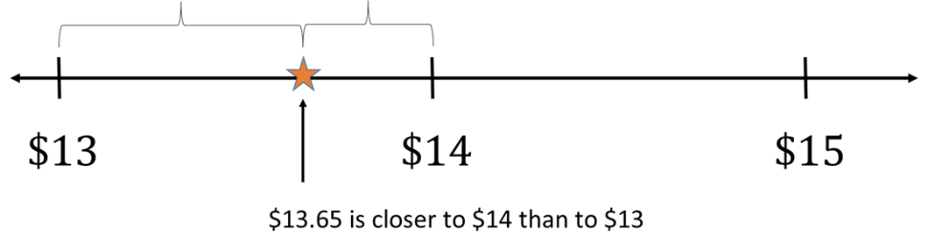Podemos imaginar una recta numérica en la que cada intervalo de $1 actúe como punto de referencia (dólar más cercano). A continuación, miramos qué punto de referencia se acerca más a nuestra cifra.

$13.65 está más cerca del $14 que del $13

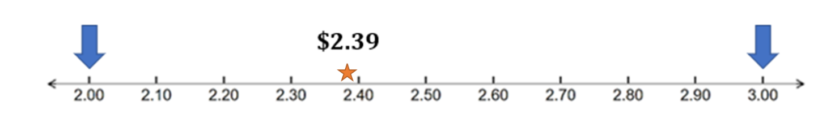Hay dos conceptos necesarios para que los estudiantes completen esta tarea. En primer lugar, tienen que ser capaces de identificar qué puntos de referencia se encuentran a ambos lados del número ($2.39 está entre $2 y $3).

A continuación, tienen que ser capaces de visualizar o calcular dónde se encuentra el número entre los dos puntos de referencia para determinar cuál está más cerca. Esta unidad utiliza una recta numérica ampliada para ayudar a los estudiantes a ver dónde se encuentra el número entre los puntos de referencia.

Si los estudiantes tienen dificultades para identificar los puntos de referencia, se podría utilizar primero una recta numérica ampliada.

**¿Entre qué dos números se encuentra el 13.78?**



Aunque se enseña explícitamente el redondeo al dólar más cercano y a los $10 más cercanos, muchos adultos tienen una variedad de formas sólidas de redondear en su vida cotidiana que no siempre dependen de los valores de posición como "puntos de referencia". Por ejemplo, supongamos que una persona compra tres artículos de alimentación que cuestan $2.23, $6.65 y $10.99. Puede que redondeen cada uno de ellos al dólar más cercano en su cabeza. O pueden decidir redondear las dos primeras cantidades ($2.23 y $6.65) a $2.25 y $6.75, lo que simplificará la suma al hacer un dólar del cambio. También es posible que simplemente decidan redondear todas las cantidades hacia arriba, sea como sea, para asegurarse de que no se salen del presupuesto.

# Relevancia

Esta unidad comienza con una breve anécdota sobre cómo una estudiante adulta utiliza el redondeo para administrar su dinero en la tienda de comestibles.

# Actividades y Práctica

## Redondeo en la tienda de comestibles

Pida a los estudiantes leer y discutir el artículo entre toda la clase o en grupos.

Este es un buen ejemplo de cómo no tenemos que seguir las "reglas" del redondeo cuando lo utilizamos como herramienta de estimación en el mundo real. La autora explica que siempre opta por redondear hacia arriba, para no salirse de su presupuesto.

## ¿Está más cerca de...? y redondear al dólar más cercano

Las rectas numéricas se utilizan como elemento visual para ayudar a los estudiantes a ver dónde está el número en relación con los puntos de referencia apropiados (el dólar más cercano o los diez dólares). Las rectas numéricas pueden ser nuevas o poco familiares para los estudiantes de este nivel, así que dedique tiempo a asegurarse de que entienden cómo funcionan los intervalos y cómo colocar el número en el lugar correcto. En la última página del paquete se incluyen rectas numéricas en blanco para que los estudiantes creen sus propias rectas numéricas, según sea necesario. Todos tienen intervalos de diez, por lo que funcionan bien para las rectas numéricas basadas en el valor posicional.

Comience esta actividad preguntando a los estudiantes a cuál de los puntos de referencia (marcados con flechas) se acerca la cantidad. Después de hacer los ejemplos, esta actividad matemática se denomina "redondear al dólar más cercano".

## ¿Está más cerca de...? 2.ª parte y redondeo a la decena más cercana

Repita el mismo método con estas rectas numéricas, en las que los puntos de referencia están separados por diez.

# Vocabulario y cosas a tener en cuenta

## Encontrar los puntos de referencia

A medida que se elimine este soporte (ya sea haciendo que los estudiantes creen sus propias rectas numéricas o cuando pasen al redondeo sin rectas numéricas), algunos estudiantes tendrán dificultades para identificar los puntos de referencia de redondeo adecuados. Por ejemplo, al redondear el número $13.67 al dólar más cercano, algunos estudiantes pueden tener dificultades para identificar que $13.67 está *entre* $13 y $14. Si los estudiantes necesitan más práctica con esto, puede ser útil practicar con una recta numérica ampliada con intervalos de números enteros, y hacer que los estudiantes identifiquen en qué intervalo caería el número.

## El dólar más cercano frente a la decena más cercana

Algunos estudiantes pueden confundirse cuando se les pide que redondeen un número mayor, como $89.04, al dólar más cercano, en lugar de pasar automáticamente a la decena más cercana (redondeando a $90). Se trata de un instinto razonable, ya que en la vida cotidiana tendemos a redondear los números más grandes a valores de posición mayores. Es importante validar el instinto y la razonabilidad del redondeo de esta manera, ya que no hay reglas más allá de lo razonable en la vida cotidiana. Para volver a centrarse en la idea de que podemos redondear los números más grandes al dólar más cercano, puede replantear la pregunta: ¿Está $89.04 más cerca de $89 o de $90? Llame su atención sobre el hecho de que las opciones que les ha dado tienen una diferencia de un dólar. Otras veces podemos estar viendo opciones que están a diez dólares de distancia.

Las páginas de introducción al redondeo están estructuradas para empezar haciendo preguntas tipo "¿Está más cerca?" y posteriormente calificar esta actividad como "Redondear al dólar más cercano" o "Redondear a la decena más cercana".

## Redondeo a otros puntos de referencia, como $0.50

Imagine que un estudiante dice: "Yo no redondearía $6.55 a $7. Yo lo redondearía a $6.50.” En realidad no se trata de un error, sino de un gran uso del sentido numérico. Validar la utilidad de otros puntos de referencia para el redondeo. Puede distinguir entre las formas en que una persona podría elegirredondear (de cualquier forma que tenga sentido) frente a una petición específica de redondear al dólar más cercano. Por ejemplo, podría decir primero que está de acuerdo en que la estrategia que el estudiante eligió sería una forma útil de redondear el número. A continuación, pregunte a la estudiante cómo respondería a la pregunta, *¿Está más cerca de $6 o $7?* Intente distinguir entre estimación y redondeo. La estimación no tiene reglas más allá de la razonabilidad y la utilidad. El redondeo implica cuestiones matemáticas específicas.

# Notas del maestro para las rutinas

## ¿Cuál no pertenece? 2: Algunas respuestas posibles

***Nota:*** *Es posible que los estudiantes no tengan el vocabulario geométrico preciso para explicar su razonamiento. Describir los atributos con sus propias palabras está bien y usted puede proporcionar el término que coincida con su descripción si le parece beneficioso. El enfoque aquí es notar y categorizar los atributos, no enseñar los conceptos/vocabulario de la geometría.*

* El cuadrado no pertenece porque es la única figura con cuatro lados (o con cuatro ángulos rectos, o que tiene cuatro líneas de simetría).
* El óvalo no pertenece porque es la única figura sin lados rectos (o sin ángulos, o con exactamente dos líneas de simetría)
* El triángulo equilátero no pertenece porque es la única figura con todos los ángulos agudos (o con exactamente tres líneas de simetría).
* El triángulo rectángulo no pertenece porque es la única figura que es azul (o que tiene exactamente un ángulo recto, o que no es simétrica (de espejo o de rotación).

## Dígitos que faltan

En esta actividad de Sección intermedia abierta, los estudiantes exploran cómo el tamaño del minuendo y del sustraendo afectan a la diferencia. Esta configuración, en particular, anima a los estudiantes a ver la diferencia como la distancia entre los dos números, que podría visualizarse en una recta numérica.

Más cerca de 200 que de 300: Cualquier diferencia de 249 o menos funcionará.

***Nota:*** Si los estudiantes se sienten abrumados con los números de tres dígitos, puede modificar la actividad para que sea 4 – 1. También puede repetir la actividad y hacer que los estudiantes traten de encontrar la mayor o menor diferencia.

La diferencia más pequeña: La menor diferencia entre los dos números será cuando el primero sea lo más bajo posible y el segundo lo más alto, en este caso, 400 – 199 = 201

La diferencia más grande: La mayor diferencia será cuando la primera sea lo más alta posible y la segunda lo más baja, en este caso, 499 – 100 = 399

## Acertijos de la recta numérica 2

**A:** $1.08, intervalos de $0.02

**B:** $2.30, intervalos de $0.10

**C:** $1.50, $2.50, $4.00, intervalos de $0.50

**Unidad 3: Combinar**

|  |  |
| --- | --- |
| Objetivos de aprendizaje | CCRSAE |
| Puedo encontrar pares de números que se suman fácilmente. | 1.OA.6, 2.NBT.6-9, 3.OA.8 |
| Puedo estimar el total al sumar varias cantidades. | 2.NBT.6-9 |
| Puedo explicar mi estrategia de estimación a los demás. | MP.3 |
| Puedo dar una razón por la que una opción no pertenece al grupo. | MP.3 |
| Puedo continuar trabajando en un problema complejo, aunque no lo entienda de inmediato. | MP.1 |
| Puedo completar los números que faltan en una recta numérica. | 2.MD.6, también con intervalos de longitudes superiores a 1 |

***Nota:*** *Los materiales de EMPower que aparecen en la Unidad 3 se pueden encontrar en la Lección 1 (Suficientemente cerca con las matemáticas mentales) de Everyday Number Sense: Mental Math and visual models (Sentido numérico cotidiano: Matemáticas mentales y modelos visuales).*

# Antecedentes matemáticos

Otra estrategia común para la estimación o la matemática mental con la suma es encontrar combinaciones de números "amistosos". En estos ejemplos, los estudiantes buscan combinaciones que hagan $1 o $10. Esto se basa en que los estudiantes comprendan que pueden reordenar y agrupar los sumandos en cualquier orden (propiedades conmutativas y asociativas de la adición). Encontrar combinaciones amistosas puede hacer que los cálculos sean más eficientes *y* precisos.

# Relevancia

Esta unidad comienza con un breve artículo de *The Change Agent* donde una estudiante de educación de adultos habla tanto de su experiencia con su propia madre cuando intentaba aprender matemáticas como de su experiencia intentando ayudar a sus hijos con las matemáticas. Las preguntas de reflexión piden a los estudiantes que piensen en esta parte de su propia historia matemática. Las preguntas pueden ser muy personales para algunos estudiantes. En la prueba piloto de esta unidad, los estudiantes se mostraron muy receptivos al artículo y compartieron de buen grado historias sobre cómo se sentían como padres que intentaban ayudar a sus niños con las matemáticas, y reflexionaron sobre el papel que sus estudios actuales desempeñaban en la forma en que se veían a sí mismos como aprendices de matemáticas y como padres.

# Actividades y Práctica

## ¡Ayúdame, mamá!

Pida a los estudiantes leer y discutir el artículo, ya sea juntos como clase o en grupos.

## Respuesta más cercana

Se trata de una actividad de repaso, similar a *¿Aproximadamente cuánto?* de la Unidad 1. Explique que para cada uno de los problemas que va a mostrar, los estudiantes seleccionarán la respuesta que más se acerque entre tres opciones. Puede optar por compartir solo uno de los problemas a la vez en una diapositiva, o puede pedirles que miren los tres a la vez. Haga hincapié en que los estudiantes no necesitan encontrar la respuesta exacta, sino solo ver cuál es la más cercana, utilizando la matemática mental si es posible. Permita que los estudiantes coloquen las respuestas en el cuadro de chat y luego pida voluntarios que expliquen cómo han encontrado la respuesta más cercana. Registre las estrategias de los estudiantes.

## ¿Cuánto dinero hay en el tarro? 1 y 2

Anime a los estudiantes a buscar cantidades que sean fáciles de sumar. Empezar con el dibujo del tarro parece ayudar a los estudiantes que quieren lanzarse automáticamente a sumar de izquierda a derecha. This is a good exercise to let students help each other, as some will probably find $1 combinations on their own, and other students are often surprised at how easy addition is with this method. Otros tarros tienen cantidades que se prestan a combinaciones de $10 o $100.

Anime a los estudiantes a tachar o colorear las cantidades para asegurarse de que están sumando todas las cantidades de una vez.

# Vocabulario y cosas para tener en cuenta

## Números sin pareja

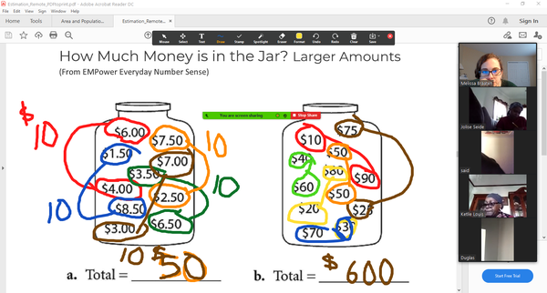Algunos estudiantes perdieron la pista de los números que no "coincidían" con otro número, o no estaban seguros de qué hacer con ellos. Estrategias visuales sencillas como tachar los números en su propia página o codificar por colores las anotaciones en pantalla pueden ayudar.

## Perder la noción del tamaño

Como todas las cantidades se combinan con $1, $10 o $100, muchos estudiantes las trataron como si todas fueran $1 o perdieron la noción del tamaño real de los grupos que estaban combinando. Cuando repase sus resultados, haga explícito lo siguiente: ¿Qué tamaño de grupos estaba haciendo aquí?

# Notas del maestro para las rutinas

## ¿Cuál no pertenece? 3

***Nota:*** *Los lados de un sólido se llaman caras. Los dados blanco y rojo son cubos, el dado de bronce es un octaedro y el dado gris es un dodecaedro. Este vocabulario no es necesario para los estudiantes de este nivel (excepto para el cubo). Pueden describir los atributos en sus propias palabras.*

Algunas respuestas posibles:

* El dado en la parte superior izquierda es el único dado que representa números con puntos.
* El superior derecho es el único dado con lados/caras que son triángulos (o el único dado que tiene 8 lados/caras, o el único dado que parece estar hecho de metal, o el único dado con puntos/vértices afilados).
* El del lado inferior izquierdo es el único dado que es rojo (o el único dado en el que se ve un 1).
* El del lado inferior derecho es el único dado que es gris (o el único dado que utiliza números romanos, o el único dado que tiene lados/caras pentagonales, o el único dado que tiene el mismo número visible más de una vez).

## Acertijo de la pirámide numérica 3

Este acertijo no es un problema de la Sección intermedia abierta, y hay una forma correcta de rellenar la pirámide. Asegúrese de que los estudiantes entienden la palabra *suma* y cómo funciona la pirámide. Puede crear más pirámides numéricas y dejar las mismas casillas en blanco. Haga uno o dos juntos con la clase hasta que todos entiendan cómo funciona la pirámide numérica antes de dejarles trabajar en grupos o de forma independiente.

**Fila superior:** 20

**Segunda fila:** 8, 12

**Tercera fila:** 3, 5, 7

**Fila inferior:** 1, 2, 3, 4

## Acertijos de la recta numérica 3:

**A:** $70, $74, intervalos de $4

**B:** $210, intervalos de $5

**C:** $2.45, intervalos de $0.15

**Quiz de Sentido numérico (Unidades 1-3)**

Las respuestas se enumeran a continuación. Sin embargo, las explicaciones de los estudiantes sobre su razonamiento serán las más útiles para evaluar su progreso.

**1a)** Unos $30. Tome nota de las estrategias de los estudiantes.

**1b)** Unos $19. Tome nota de las estrategias de los estudiantes.

**2a)** $4

**2b)** $56

**3a)** $20

**3b)** $250

**4)** Sí. El total es de alrededor de $19. Tome nota de las estrategias de los estudiantes.

**5a)** 40. Vea si los estudiantes hacen uso de combinaciones "amistosas" para sumar.

**5b)** 300. Vea si los estudiantes hacen uso de combinaciones "amistosas" para sumar.

**Unidad 4: Medidores**

|  |  |
| --- | --- |
| Objetivos de aprendizaje | CCRSAE |
| Puedo leer un medidor. | 3.MD.1-2, 4.MD.2 |
| Puedo dar una razón por la que una opción no pertenece al grupo. | MP.3 |
| Puedo continuar trabajando en un problema complejo, aunque no lo entienda de inmediato. | MP.1 |
| Puedo completar los números que faltan en una recta numérica. | 2.MD.6, también con intervalos de longitudes superiores a 1 |

***Nota:*** *Los materiales de EMPower que aparecen en la Unidad 4 se pueden encontrar en la Lección 1 (Suficientemente cerca con las matemáticas mentales) y la Lección 2 (Matemáticas mentales en la cola de la caja) de Everyday Number Sense: Mental Math and visual models (Sentido numérico cotidiano: Matemáticas mentales y modelos visuales).*

# Antecedentes matemáticos

Los medidores utilizan rectas numéricas para mostrar la medida de algo. Se basan en los conceptos básicos de la recta numérica de los intervalos proporcionales, y en la idea de que las marcas de graduación indican puntos precisos, que en este caso representan medidas del mundo real. Muchos instrumentos de medición no señalan todas las marcas, y las mediciones pueden quedar entre las marcas, por lo que a menudo hay que hacer un razonamiento proporcional y una estimación para obtener una lectura.

Dado que los medidores son herramientas de medición, también tienen rangos que corresponden a su uso. El indicador de una estufa de cocina no muestra las temperaturas frías. El manómetro de aire de los neumáticos no muestra 0 psi (¡si así fuera, no necesitaríamos un aparato que nos lo dijera!)

Aproveche el contenido para que los estudiantes compartan y construyan sus conocimientos previos sobre los calibres y sus usos y unidades de medida.

# Relevancia

Todos los adultos se han encontrado con medidores: en las cocinas, en los automóviles, en los equipos médicos, incluso los relojes y las reglas son medidores de algún tipo. Los estudiantes adultos que tienen dificultades para leer los indicadores pueden evitar utilizarlos o confiar en que otra persona los lea por ellos. A medida que adquieren destreza en la lectura de los indicadores por sí mismos, suelen sentir una nueva sensación de eficacia e independencia.

# Actividades y Práctica

## Debate inicial

La actividad de arranque de esta unidad consiste en realizar con los estudiantes una actividad de aviso/pregunta sobre un medidor. Proyecte una imagen clara del medidor de la página 36 del paquete del estudiante, y pida primero a los estudiantes que compartan (posiblemente en una caja de chat, para asegurarse de obtener la máxima participación) dos cosas que noten en la imagen. Lea las observaciones de los estudiantes (cuando todos hayan tenido la oportunidad de compartir). Observe si los estudiantes prestan atención a los intervalos marcados, al tamaño de los intervalos y a los números máximos y mínimos.

A continuación, pídales que compartan una cosa que se pregunten sobre la imagen.

Pídales que compartan (de nuevo, posiblemente empezando en el chat) qué número está señalando el puntero y cómo lo saben.

Haga una lluvia de ideas sobre dónde han visto medidores como éste y qué creen que podría medir éste.

## Ejemplos de medidores

Puede facilitar esto como clase, examinando detenidamente cada medidor individualmente, o pedir a los estudiantes que examinen diferentes medidores en grupos y que informen sobre ellos. Puede facilitar esto como clase, examinando detenidamente cada medidor individualmente, o pedir a los estudiantes que examinen diferentes medidores en grupos y que comuniquen sus resultados. Para cada medidor, deben intentar responder a las cuatro preguntas:

1. ¿Cuál es el valor del intervalo más pequeño?
2. ¿Qué números están marcados?
3. ¿Cuáles son las cantidades más pequeñas y más grandes que puede medir este medidor?
4. ¿Para qué crees que se utilizaría este medidor?

Si no surgen, o incluso si lo hacen, refuerce estos aspectos de la conversación:

* Los medidores utilizan rectas numéricas para mostrar las medidas.
* Al igual que otras rectas numéricas, los intervalos de igual tamaño tienen igual valor.
* No todas las marcas de los indicadores están señaladas en un medidor.
* Los valores mínimos y máximos de un medidor están determinados por su uso.
* La diferencia entre los valores mínimo y máximo se denomina *rango*. (Por ejemplo, el termómetro tiene un rango de 42 - 34 = 8 grados Celsius).
* Las unidades importan, ya que estamos midiendo cosas en el mundo real.

También puede pedir a los estudiantes que saquen fotos de ejemplos de medidores que encuentren en su casa, y compartir las imágenes en clase para debatirlas.

## Notas sobre los ejemplos de la página 38

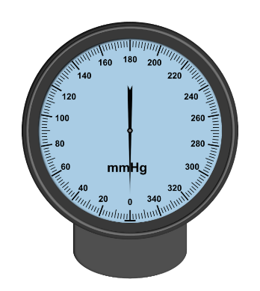Medidor 1

* Este es un tensiómetro o esfigmomanómetro. Mide la presión en mmHg (milímetros de mercurio).
* Los intervalos más pequeños equivalen a 2 mmHg.
* Las marcas están indicadas cada 20 mmHg.
* La cantidad más pequeña que se puede medir es 0 mmHg, la más grande es 350 mmHg (en el mismo punto que el 0). Es un rango de 350.

Medidor 2

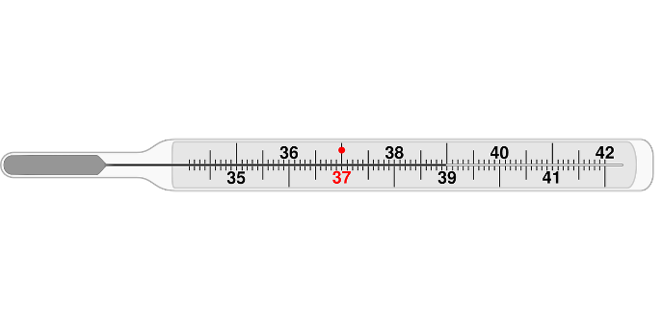Este es un termómetro analógico que se mide en grados Celsius.

Los intervalos más pequeños son .1 °C (una décima de grado Celsius).

Las marcas de graduación aparecen cada 1 °C.

La cantidad más baja que se puede medir es 34 °C, la más alta 42 °C. Es un rango de 8 °C. Dado que se trata de un instrumento para medir la temperatura del cuerpo humano, solo mide la extensión de las temperaturas que se pueden encontrar. 37 °C es una temperatura corporal normal (98.6°F), por lo que está en rojo en el manómetro.

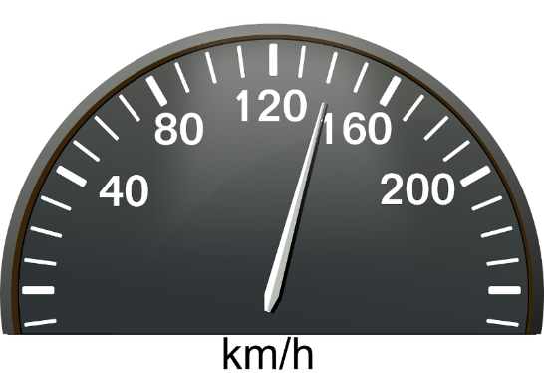

Medidor 3

Esto es un velocímetro. Mide la velocidad de un vehículo en kilómetros por hora (km/h).

Los intervalos más pequeños son de 10 km/h.

Las marcas de graduación aparecen cada 40 km/h.

La velocidad más baja que se puede medir es de 0 km/h, la más alta es de 240 km/h. Es un rango de 240 km/h. (Las marcas máximas y mínimas no están identificadas. Son las marcas de graduación horizontales más gruesas. También hay una marca antes y después de las negritas. No está claro qué significaría esto en el extremo 0. Es posible que el velocímetro pueda medir hasta 250 km/h en el extremo alto). Dado que se trata de una herramienta para medir la velocidad, el abanico de velocidades son las que el vehículo es (posiblemente) capaz de alcanzar.

## Más práctica

* Práctica: Lectura de medidores
* Lectura digital

# Vocabulario y cosas para tener en cuenta

## Vocabulario

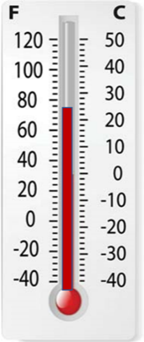**medidor, intervalo, rango, unidades, analógico**

## Asumiendo que el intervalo más pequeño es 1

Por ejemplo, digamos que a los estudiantes se les presenta el siguiente termómetro. Es común que los estudiantes lean esto como 64 (° F) o 22 (°C). Buscan la marca de graduación por debajo de la lectura y redondean en 1. Una forma de ayudar a los estudiantes a ver su error es ampliar la imagen y pedirles que sigan contando hasta llegar a la siguiente marca indicada. Verán que el valor que cuentan no coincide con el rotulado.

## Confundir el intervalo entre rótulos y el intervalo entre marcas

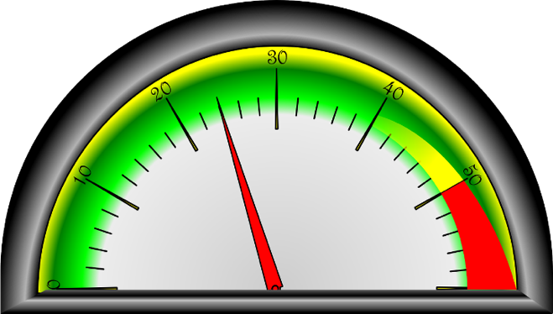Normalmente los medidores no tienen todos los intervalos señalados. Por ejemplo, en este medidor, los intervalos valen 2, pero solo se rotula cada 5.o intervalo ( con un valor total de 10). Esto obliga a los estudiantes a averiguar el valor del intervalo más pequeño. Pueden hacerlo dividiendo el valor del intervalo entre rótulos por el número de intervalos pequeños que hay en ese espacio (10/5 = 2) o utilizando el método de ensayo y error, contando hacia arriba (método habitual para los estudiantes de este nivel), o utilizando el razonamiento proporcional, encontrando un punto medio, dividiendo luego esos por la mitad, etc.

## Confusión cuando los valores máximos y mínimos no están claramente rotulados

Los valores mínimos y máximos a veces no se rotulan porque no hay espacio, o por razones estéticas.

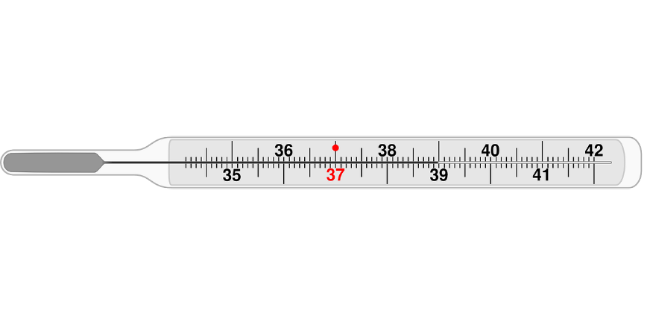Por ejemplo, este termómetro mide realmente hasta 34 °C. Los estudiantes pueden tener que contar hacia atrás para encontrar el valor más bajo.

## Dificultad para razonar el valor cuando el medidor no está en una marca

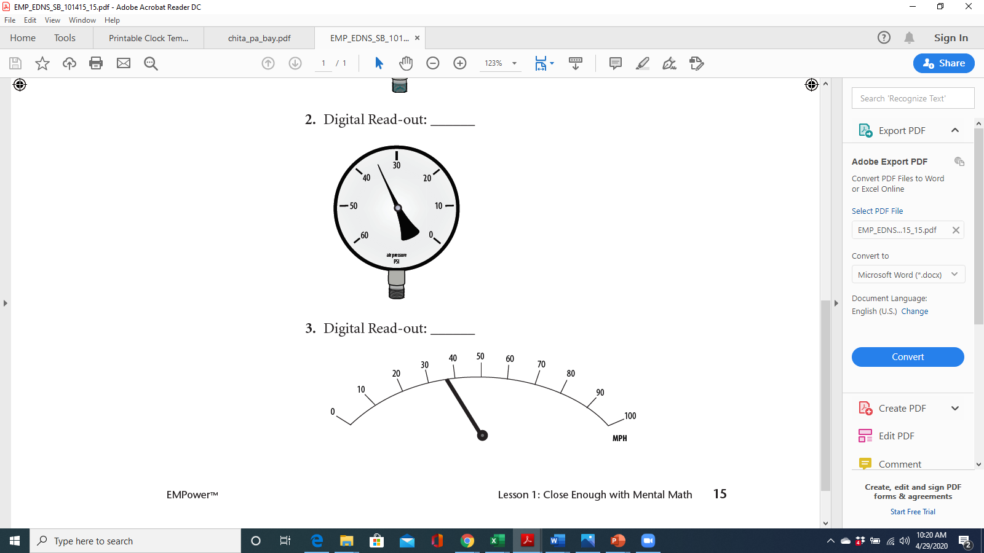El ejemplo de la derecha es de la página 42. A veces, los estudiantes tienen que estimar la lectura comparando dónde se encuentra el dial con respecto a las marcas más cercanas. Un simple razonamiento proporcional, como notar que la esfera está a mitad de camino entre 30 y 40, puede ayudar a los estudiantes a obtener una buena estimación.

## Olvidar el contexto

Los medidores son rectas numéricas con un propósito. A medida que trabaje en esta unidad, lleve a los estudiantes a su aplicación y uso pidiéndoles que se fijen en las unidades, los rangos y que los relacionen con lo que el medidor pretende medir. Pídales que reflexionen sobre los medidores que encuentran en su casa y en su vida.

# Notas del maestro para las rutinas

## ¿Cuál no pertenece? 4

Esta es la primera rutina de *¿Cuál no pertenece?* que utiliza sólo números. Ayude a los estudiantes a hacer una lluvia de ideas sobre las características de los números que podrían utilizarse para clasificarlos en categorías.

***Nota:*** *La mayor parte del vocabulario que puede surgir es relevante para los estudiantes de este nivel, como dígito, par/impar y múltiple. Facilite este vocabulario si es pertinente.*

En el proceso de trabajar con este problema, los estudiantes también pueden notar atributos que dos de los números tienen en común, como el hecho de que 45 y 150 son ambos múltiplos de 3 y 15. Aunque esto no responde del todo a la tarea, sigue siendo una observación de gran valor y matemáticamente relevante.

Algunas respuestas posibles:

* El 1 no pertenece porque es el único número que no es múltiplo de 5 (o el único número que no incluye el dígito 5).
* El 5 no pertenece porque es el único dígito divisible por 5 (o el único número primo).
* El 45 no pertenece porque es el único número que es múltiplo de 9 (o el único número de dos cifras).
* 150 no pertenece porque es el único número par (o el único múltiplo de 10, el único número de tres cifras).

## Acertijo de la pirámide numérica 4

**Fila superior:** 50

**Segunda fila:** 27, 23

**Tercera fila:** 17, 10, 13

**Fila inferior:** 15, 2, 8, 5

## Acertijos de medidores

**Manómetro (medidor de presión de aire):** 1000, 3000, intervalos de 500 entre rótulos, intervalos de 100 entre marcas indicadoras. Los valores del anillo exterior se miden en psi (libras por pulgada cuadrada).

**Termómetro** 30, 0, intervalos de 10 entre rótulos, intervalos de 1 entre marcas indicadoras. Valores medidos en grados Celsius.

**Otros medidores** 20, 30, intervalos de 10 entre rótulos, intervalos de 2 entre marcas indicadoras. No se indican las unidades.

**Unidad 5: Ecuaciones**

|  |  |
| --- | --- |
| Objetivos de aprendizaje | CCRSAE |
| Puedo escribir una ecuación verdadera. | 1.OA.7 |
| Puedo dar una razón por la que una opción no pertenece al grupo. | MP.3 |
| Puedo continuar trabajando en un problema complejo, aunque no lo entienda de inmediato. | MP.1 |
| Puedo completar los números que faltan en una recta numérica. | 2.MD.6, también con intervalos de longitudes superiores a 1 |

***Nota:*** *Los materiales de EMPower que aparecen en la Unidad 5 se pueden encontrar en la Lección 2 (Matemáticas mentales en la cola de la caja) de Everyday Number Sense: Mental Math and visual models (Sentido numérico cotidiano: Matemáticas mentales y modelos visuales).*

# Antecedentes matemáticos

## Significado del signo de igualdad

Entender el significado del signo de igualdad es la base del álgebra. A menudo, los estudiantes de los niveles iniciales de matemáticas asocian el signo de igualdad con una orden para calcular una respuesta. Están acostumbrados a ver ecuaciones como ésta:

2 + 3 = 5

Pueden confundirse cuando se encuentran con ecuaciones como éstas:

5 = 2 + 3

1 + 4 = 2 + 3

El signo de igualdad, en lugar de una orden para realizar una operación, está haciendo una declaración de que las dos expresiones a ambos lados del signo de igualdad tienen el mismo valor. Una ecuación es verdadera si los dos lados son, de hecho, iguales.

## Expresiones y ecuaciones

Una ***expresión*** matemática (como 2 + 3) no tiene un signo de igualdad y no tiene un valor de certeza. Al igual que la frase "zapatos rojos", no puede ser verdadera ni falsa porque no hace ninguna afirmación.

Sin embargo, cuando incluimos un signo de igualdad y otra expresión para hacer una ***ecuación*** (2 + 3 = 1 + 4), ahora estamos haciendo una oración matemática completa (como: "Jane lleva los zapatos rojos") Ahora que estamos haciendo una afirmación (que 2 + 3 y 1 + 4 tienen el mismo valor), nuestra afirmación puede ser verdadera o falsa.

# Relevancia

La notación matemática es un lenguaje simbólico para la comunicación. Tiene estructura, puntuación y una especie de gramática. Si los estudiantes no conocen este lenguaje, les resultará más difícil acceder a las ideas matemáticas y comunicar sus propias ideas matemáticas a los demás (actúa como un filtro). Llegar a dominar este lenguaje es una habilidad que aumentará su acceso a más conocimientos e ideas, y a menudo tiene el efecto de reducir la ansiedad por las matemáticas. (¡Nada pone tan ansiosos a los estudiantes como los símbolos que no entienden!) En esta unidad, comenzamos con los fundamentos (expresiones, ecuaciones y el signo de igualdad) y prestamos mucha atención a pulir los conceptos erróneos que pueden aparecer.

# Actividades y Práctica

## Debate inicial

Muestre una frase relacionada con algo que esté vistiendo (como, "bufanda blanca"). Pregunte a los estudiantes si esto es verdadero o falso. Como lo lleva puesto, algunos estudiantes podrían decir que es cierto, pero señalan que no ha hecho ningún enunciado sobre la prenda. Como no ha declarado nada, no puede ser ni verdadero ni falso.

Luego escriba: "Tengo puesto el pañuelo blanco" (o algo similar). Pregunte, *¿En qué se diferencia esto?* Guíe a los estudiantes para que vean que la segunda frase completa hace un enunciado (que puede ser verdadero o falso), mientras que la primera no lo hace.

Luego escriba 2 + 5. Pregunte, *¿Es esto verdadero o falso?* Explique que se trata de una frase matemática, como "pañuelo blanco", que no hace ninguna declaración. Estas frases se denominan expresiones.

Luego escriba 2 + 5 = 7. Pregunte otra vez, *¿Es esto verdadero o falso?* Explique que ahora tenemos una frase matemática completa, que está haciendo una declaración de que 2 más 5 es igual a 7. Esta frase matemática completa se llama ecuación.

## ¿Qué es una ecuación?

Muestre las cuatro ecuaciones siguientes.

10 + 5 = 15 15 = 8 + 7

5 + 10 = 8 + 7 2 + 5 = 9 – 2

Dé a los estudiantes la oportunidad de observar y plantearse preguntas por los ejemplos de ecuaciones. Deben fijarse en que, aunque todas tienen un signo de igualdad, no todas tienen una única "respuesta" en el lado derecho. Permita que los estudiantes compartan su opinión al respecto. A continuación, lea la página para aclarar el significado del signo de igualdad.

***Nota:*** *Las actividades "Conviértela en verdadera" y "Comprueba los dos lados del signo de igualdad" fueron extraídas del libro para maestros de la Lección 2: Matemáticas mentales en la línea de caja en el EMPower Plus: Everyday Number Sense.*

## Conviértela en verdadera

Esta es una oportunidad para que los estudiantes reflexionen sobre el signo de igualdad y su función de mostrar que dos lados de una ecuación son iguales. La actividad coloca el signo de igualdad en lugares distintos al final de una serie de operaciones. Normalmente, el signo de igualdad indica: "Aquí viene la respuesta", como en el problema:

2 + 3 – 4 + 5 =____

En los problemas de esta actividad, la configuración desconocida pretende desencadenar un pensamiento crítico sobre el valor de los números. Los estudiantes deben pensar críticamente en el valor de los números para formar una ecuación equilibrada.

Dé a los estudiantes tiempo para notar los patrones y justificar su razonamiento.

Pida a los estudiantes que trabajen individualmente o en parejas para determinar la solución de cada problema. Luego, como clase, pida a los voluntarios que compartan su razonamiento sobre cómo determinaron dónde colocar los signos de adición y el signo de igualdad. Asegúrese de que los estudiantes puedan articular que el signo de igualdad no es una señal para "hacer" algo, sino para mostrar que los valores de cada lado del signo de igualdad son equivalentes. Esto permitirá comprender el concepto matemáticamente importante de ***igualdad***.

## Compruebe los dos lados del signo de igualdad

Esta inspección está diseñada para animar a los estudiantes a entender por qué un simple truco matemático mental funciona al sumar números. Los sumandos pueden ajustarse para facilitar la suma de números en su cabeza. Por ejemplo, 79 + 7es más fácil de calcular si se piensa en ello como (79 + 1) + (7 – 1), o 80 + 6. Esto funciona porque al sumar y restar la misma cantidad solo está sumando 0. Esta actividad puede destacar los principios del inverso aditivo (*a* + -*a* = 0) y la identidad aditiva (*a* + 0 = *a*).

Empiece pidiendo a los estudiantes que articulen lo que significa el signo de igualdad (que el valor de la izquierda es equivalente al de la derecha). Pídales que verifiquen si esto es verdadero para cada una de las tres ecuaciones.

Primero muestre 9 + 7.

Después, muestre 10 + 6.

**Pregunte:** *¿Son estas cantidades iguales?*(Sí)

**Entonces pregunte:** *¿Cómo lo sabe?*

Las personas pueden tener respuestas variadas (por ejemplo, porque conozco mis datos, ambos son 16; porque 10 es 1 más que 9 y 6 es uno menos que 7). Registre las respuestas para que todos las vean.

A los estudiantes que les cueste ver el patrón, ofrézcales ejemplos adicionales utilizando números pequeños y permítales usar manipuladores (frijoles secos o cereales funcionan bien) para ver cómo cambian los números de un lado a otro de la ecuación. La primera ecuación podría ejemplificarse utilizando nueve frijoles de un lado y siete frijoles del otro. Al desplazar un frijol del grupo de los siete frijoles al del grupo de nueve, los estudiantes pueden ver que al añadir uno de un lado hay que restar uno del otro. Dé a los estudiantes con dificultades más problemas con números pequeños para que los resuelvan con fichas hasta que tengan claro por qué la cantidad sumada y restada debe ser la misma.

Concéntrese en la idea de que no hemos quitado ni añadido nada, sólo hemos reordenado los números: 10 es uno más que 9 y 6 es uno menos que 7, por lo que seguimos teniendo la misma cantidad.

## Más práctica

* **Acciones rápidas con 10 o 100:** Para practicar ver los patrones al sumar 10 o 100 a un número. Llame la atención sobre cómo varía o no el valor posicional.
* **Acciones rápidas con 9 o 90:** Esto amplía la actividad de práctica anterior, instando a los estudiantes a utilizar lo que sepan sobre la suma de 10 o 100 para encontrar una estrategia de sumar 10 y restar 1 para sumar 9 (o sumar 100 y restar 10 para sumar 90).

# Vocabulario y cosas a tener en cuenta

## Vocabulario

**expresión, ecuación, signo de igualdad, suma**

## El signo de igualdad significa encontrar una respuesta

Esto suele estar condicionado por la forma en que se enseña el cálculo inicial:

10 + 5 = ?

En este caso, normalmente se espera que los estudiantes encuentren la "respuesta", es decir, la suma de números enteros de 10 + 5. Los estudiantes aprenden a asociar el signo de igualdad con una orden para obtener una respuesta. Esta es una visión muy restrictiva del signo de igualdad que puede causar dificultades más adelante cuando los estudiantes se encuentren con ecuaciones algebraicas como *x* + 1 = 9 (Si el 9 es la respuesta, ¿qué hago ahora?) o *x* + *y* = 3 (¿Cómo se supone que debo sumar *x* más *y*?)

Incluso los estudiantes que trabajan solo con ecuaciones numéricas (sin variables) pueden adquirir una comprensión mucho más rica del signo de igualdad. Por ejemplo, la ecuación 10 + 5 = ? puede completarse igualmente de esta manera 10 + 5 = 9 + 6. La tarea puede ser más rica que el simple cálculo, 10 + ? = 15. Las ecuaciones con un solo número entero en un lado pueden comenzar con ese número (15 = 10 + 5) o incluso expresar simplemente identidad (15 = 15). La exposición a diferentes estructuras de ecuaciones puede ayudar a los estudiantes a desarrollar una comprensión más precisa del signo de igualdad como un enunciado de igualdad, que se convertirá en una base muy útil para el razonamiento algebraico posterior.

## El primer número después del signo de igualdad es la respuesta

Ver el signo de igualdad como una orden para calcular una respuesta es un error común. Por ejemplo, cuando los estudiantes ven una ecuación como esta

9 + 7 = 10 + 6

pueden interpretarlo como que la suma de 9 y 7 es 10, y entonces deben añadir 6 más (lo que lleva a la confusión, ya que 9 + 7 no es 10). Esto también se puede ver a menudo en el propio trabajo de los estudiantes. Un estudiante que tenga que sumar los números 1, 2, 3 y 4 puede anotarlo de la siguiente manera

1 + 2 = 3 + 3 = 6 + 4 = 10

Esto es muy común, y muestra que los estudiantes están utilizando el signo de igualdad para significar "la respuesta es" en lugar de expresar la igualdad de las expresiones. Aunque no es aconsejable corregir en exceso la forma en que los estudiantes anotan sus propios cálculos mientras los elaboran, es una señal importante para el maestro de que necesitan una mejor comprensión del signo de igualdad.

# Notas del maestro para las rutinas

## ¿Cuál no pertenece? 5

Algunas respuestas posibles:

* 7 + 8 = 10 + 5 no pertenece porque es la única ecuación con una operación en ambos lados (también la única que contiene números distintos de 5, 10 y 15).
* 15 = 15 no pertenece porque es la única ecuación con el mismo número/expresión en ambos lados (también la única que no suma 10 y 5)
* 5 + 10 = 15 no pertenece porque es la única ecuación en la que los números están en "orden" (de menor a mayor).

Los estudiantes también podrían ofrecer respuestas como, 5 + 10 = 15 es la única que tiene una "respuesta". Si es así, puede indagar para obtener una aclaración diciendo, *¿Quiere decir que es el único con una suma a la izquierda y un solo número a la derecha?* También puede pedir a los estudiantes que comparen y contrasten cualquiera de las ecuaciones, especialmente las dos superiores.

## Hazlo igual

Para hacer un andamiaje de este problema de Sección intermedia abierta, puede empezar sin la restricción de los dígitos. Este es un buen problema para ver si los estudiantes están entendiendo el signo de igualdad correctamente. ¿Son las tres expresiones iguales, o utilizan el signo de igualdad para indicar que "la respuesta es" al sumar de izquierda a derecha?

Hay cuatro soluciones que funcionan con la restricción de utilizar los dígitos del 1 al 9 solo una vez cada uno (los números de cada suma también se pueden reordenar):

8 = 2 + 6 = 1 + 3 + 4

9 = 1 + 8 = 2 + 3 + 4

9 = 2 + 7 = 1 + 3 + 5

9 = 4 + 5 = 1 + 2 + 6

## Suma de números de dos dígitos dado uno

Una vez más, puede ser útil hacer un andamiaje empezando sin las restricciones de los dígitos.

Hay muchas soluciones correctas para este problema. Es útil observar que los dos números que faltan son de dos cifras y que la diferencia entre ellos es de 53. Eso puede ayudar a establecer un máximo y un mínimo para el sumando que falta y la suma que falta.

## Acertijos de la recta numérica 5

**A:** 28, 35, intervalos de 7

**B:** 250, 550, intervalos de 150

**C:** 12, 60, 72, intervalos de 12

## Práctica para el examen

**1)** b

**2)** e

**3)** b

**4)** a

**Quiz de Sentido numérico (Unidades 4 y 5)**

Las respuestas se enumeran a continuación. Sin embargo, las *explicaciones* de los estudiantes sobre su razonamiento serán las más útiles para evaluar su progreso.

**1)** 130 km/h. Compruebe si los estudiantes son capaces de identificar los intervalos de 10 y por qué 130 caerían en la marca designada. Determine también si prestan atención a las unidades (km/h)

**2)** (a) es verdadera porque ambos lados tienen un valor de 5.

(b) no es verdadera porque la izquierda tiene un valor de 12 y la derecha uno de 13

(c) no es verdadera porque la izquierda tiene un valor de 11 y la derecha uno de 12

(d) no es verdadera porque la primera expresión tiene un valor de 5, la segunda tiene un valor de 6 y la tercera tiene un valor de 6. Así es como muchos estudiantes utilizan (incorrectamente) el signo de igualdad en sus propios cálculos.